نصب کردن ckeditor در پیپ:

Pip install django-ckeditor

این خطوط را باید به settings اضافه کنیم:

CKEDITOR_JQUERY_URL = '//ajax.googleapis.com/ajax/libs/jquery/2.1.1/jquery.min.js'

CKEDITOR_UPLOAD_SLUGIFY_FILENAME=True

CKEDITOR_UPLOAD_PATH = 'uploads/'

CKEDITOR_CONFIGS = {

'default': {

'toolbar': 'full',

'height': 300,

},

}

-گذاشتن نام ckeditor در installed_app

'ckeditor',

-افزودن خط زیر به یو آر ال اصلی:

url(r'^ckeditor/', include('ckeditor_uploader.urls')),

* Import کردن پیام زیر در مدل :

from ckeditor.fields import RichTextField

این را هم بزن

Python manage.py collectstatic

نمی دانم نوشتن این دستور چقدر تاثیر داشت اما اگر میخواهی عکس داشته باشی با اینم میتوانی کار کنی:

from ckeditor_uploader.fields import RichTextUploadingField

text = RichTextUploadingField()

در کلاس فرم لازم نیست تغییری ایجاد کنی فقط کافی است هنگام نمایش فرم یک خط را اضافه کنی:

<form method="post">

{% csrf_token %}

{{ form2.media }}

{{ form2.as_p }}

<input type="submit" value="ارسال نظر" />

</form>

برای نمایش صحیح باید:

{% autoescape off %}

{{com.text}}

{% endautoescape %}

نکته:

با انجام تمام اعمال فوق دیگر نباید مشکلی وجود داشته باشد الا اینکه ckeditor جوری نوشته شده که فقط is_staff ها می توانند اپلود کنند این مطلب را می توانی در

C:\Python35\Lib\site-packages\ckeditor_uploader

درفایل urls.py مشاهده کنی که برای ویو ها همانجا decoratorتعیین کرده من خودم staff_member_required را به همراه پرانتزهایش از داخل یو آر ال های نوشته شده برداشتم دیدم دیگر کاربر عادی هم می تواند عکس آپلود کند. به این شکل درآمد:

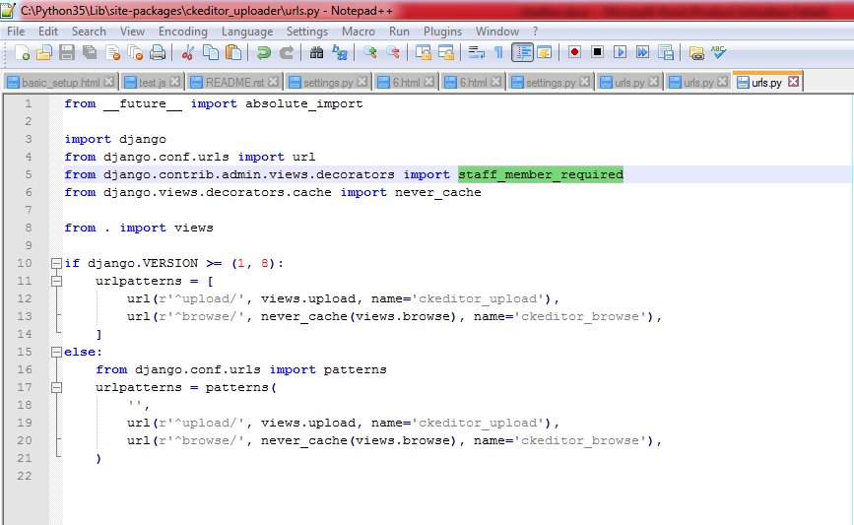

تکست ان این است:

from __future__ import absolute_import

import django

from django.conf.urls import url

from django.contrib.admin.views.decorators import staff_member_required

from django.views.decorators.cache import never_cache

from . import views

if django.VERSION >= (1, 8):

urlpatterns = [

url(r'^upload/', views.upload, name='ckeditor_upload'),

url(r'^browse/', never_cache(views.browse), name='ckeditor_browse'),

]

else:

from django.conf.urls import patterns

urlpatterns = patterns(

'',

url(r'^upload/', views.upload, name='ckeditor_upload'),

url(r'^browse/', never_cache(views.browse), name='ckeditor_browse'),

)

این چیزها را که میبینم بیشتر قانع می شوم که باید برای هر پروژه ای با virtualenv یک محیط درست کرد تا کتابخانه هایش را به دلخواع تغییر دهیم البته در گیتاپ فایلی به نام django-ckeditor وجود دارد این نام برایت اشنا نیست؟ این همانست که ما با پیپ نصب کردیم و در ادرس زیر قرار دارد:

<https://github.com/django-ckeditor/django-ckeditor>

در زیر آن راهنمای نصب امده در انجا گفته که اگر میخواهی permisionها را تغییر دهی :

## [Restricting file upload](https://github.com/django-ckeditor/django-ckeditor#id14)

1. To restrict upload functionality to image files only, add CKEDITOR_ALLOW_NONIMAGE_FILES = False in your settings.py file. Currently non-image files are allowed by default.
2. By default the upload and browse URLs use staff_member_required decorator - ckeditor_uploader/urls.py - if you want other decorators just insert two urls found in that urls.py and not include it.

که من فعلا این کار را بلد نیستم. اما به انچه در ذهنم بوده رسیده ام.

* چگونه قابلیت اپلود عکس را از ckeditor بگیریم؟

من باید بگویم که به صورت پیش فرض عکس ها را فقط می شوود با لینک در cdeditor افزود و این که ما میتوانستیم عکس اپلود کنیم نتیجه ی افزودنی پلاگینی از جانب خودم بوده . تفائت در استفاده کردن یا نکردن از این هاست:

from ckeditor_uploader.fields import RichTextUploadingField

from ckeditor.fields import RichTextField

اولی upload دارد دومی فقط از طریق لینک است.